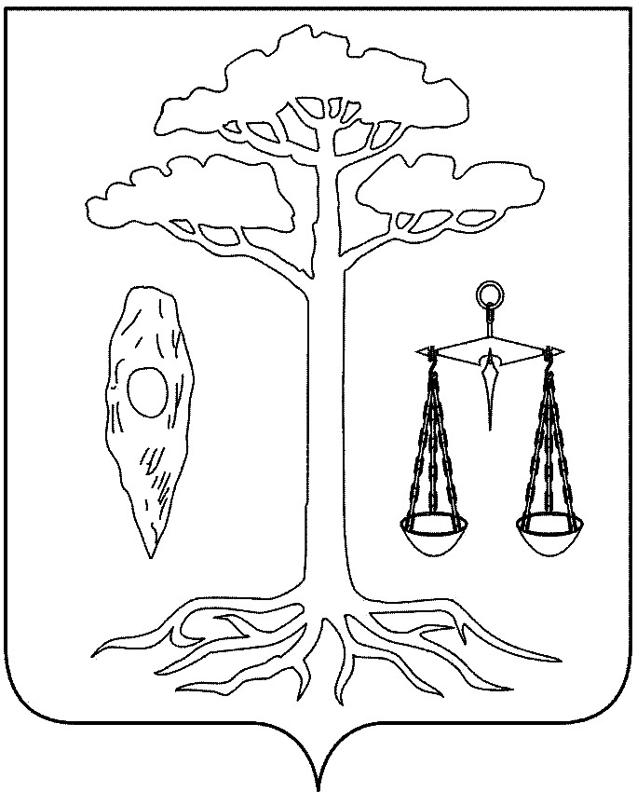

СОВЕТ

ТЕЙКОВСКОГО МУНИЦИПАЛЬНОГО РАЙОНА

четвертого созыва

Р Е Ш Е Н И Е

от 22.12.2010 г. № 69-р

г. Тейково

Об утверждении Положения о порядке расходования средств резервного фонда администрации Тейковского муниципального района

В соответствии со статьей 81 Бюджетного кодекса Российской Федерации,

Совет Тейковского муниципального района РЕШИЛ:

1. Утвердить Положение о порядке расходования средств резервного фонда администрации Тейковского муниципального района (прилагается).

2. Признать утратившим силу решение Тейковского районного Совета от 26.12.2007г. № 113-р «Об утверждении Положения о создании и расходовании резервного фонда администрации Тейковского муниципального района".

Глава Тейковского
муниципального района Н.С. Смирнов

Приложение
к решению Совета Тейковского муниципального района
от 22.12.2010 г. № 69-р

Положение
о порядке расходования средств резервного фонда
администрации Тейковского муниципального района

1. Настоящее Положение разработано в соответствии со статьей 81 Бюджетного кодекса Российской Федерации, устанавливает расходование средств резервного фонда администрации Тейковского муниципального района.
2. Резервный фонд администрации Тейковского муниципального района создается для финансирования непредвиденных расходов и мероприятий местного значения, не предусмотренных в бюджете Тейковского муниципального района на соответствующий финансовый год и плановый период.
3. Объем резервного фонда администрации Тейковского муниципального района определяется решением о бюджете Тейковского муниципального района на соответствующий финансовый год и плановый период не может превышать 3 процентов утвержденного указанным решением общего объема расходов.
4. Средства резервного фонда администрации Тейковского муниципального района расходуются на:
1) проведение аварийно-восстановительных работ по предупреждению и ликвидации последствий стихийных бедствий и других чрезвычайных ситуаций, имевших место в текущем финансовом году;
2) проведение ремонтных и восстановительных работ по заявкам органов местного самоуправления Тейковского муниципального района;
3) других мероприятий, проведенных по решению главы администрации Тейковского муниципального района относящихся к полномочиям Тейковского муниципального района и не предусмотренных в бюджете Тейковского муниципального района.
5. Средства из резервного фонда администрации Тейковского муниципального района выделяются на основании распоряжения администрации Тейковского муниципального района.
Распоряжение администрации Тейковского муниципального района о выделении средств из резервного фонда администрации Тейковского муниципального района принимается в тех случаях, когда средств, находящихся в распоряжении исполнительно-распорядительных органов местного самоуправления, муниципальных учреждений и организаций, осуществляющих эти мероприятия, недостаточно.
В распоряжении администрации Тейковского муниципального района о выделении средств из резервного фонда указывается общий размер ассигнований и их распределение по получателям и проводимым мероприятиям. Использование средств на цели, не предусмотренные распоряжениями администрации, не допускается.
6. Получатели бюджетных средств не позднее 3 дней со дня возникновения чрезвычайной ситуации могут обращаться в администрацию Тейковского муниципального района с просьбой о выделении средств из резервного фонда. В обращении должны быть указаны данные о размере материального ущерба, документы, с обоснованием размера испрашиваемых средств включая сметно-финансовые расчеты, а также в случае необходимости, заключение комиссии, экспертов и т.д.
7. Бюджетополучатели, в распоряжение которых выделяются средства из резервного фонда, несут ответственность за целевое использование средств в порядке, установленном законодательством Российской Федерации, и в месячный срок после проведения соответствующих мероприятий представляют в финансовый отдел администрации Тейковского муниципального района подробный отчет о целевом их использовании.
8. Отчет об использовании бюджетных ассигнований резервного фонда администрации Тейковского муниципального района прилагается к ежеквартальному и годовому отчетам об исполнении бюджета Тейковского муниципального района.
9. Контроль за целевым использованием средств резервного фонда осуществляет финансовый отдел администрации Тейковского муниципального района.

